PROCESSOS DO PARCELAMENTO/ OU DE REGULARIZAÇÃO:
PROCESSO AMBIENTAL:
DECISÕES:

NORMA DE EDIFICAÇÃO, USO E GABARITO
NGB XXX/XXXX | REGIÃO ADMINISTRATIVA:  Endereço resultante do parcelamento
DATA: MÊS/ANO | APROVO / ASSESSOR (A): | APROVO / COORDENADOR (A):
RT.:  CAU:  (ASSINATURA DIGITAL  APAGAR ESTE TEXTO ANTES DE  INSERIR A ASSINATURA) | APROVO / CHEFE DE UNIDADE:

MAPA DE USO DO SOLO

Apresentar o croqui com legenda dos usos propostos no parcelamento.

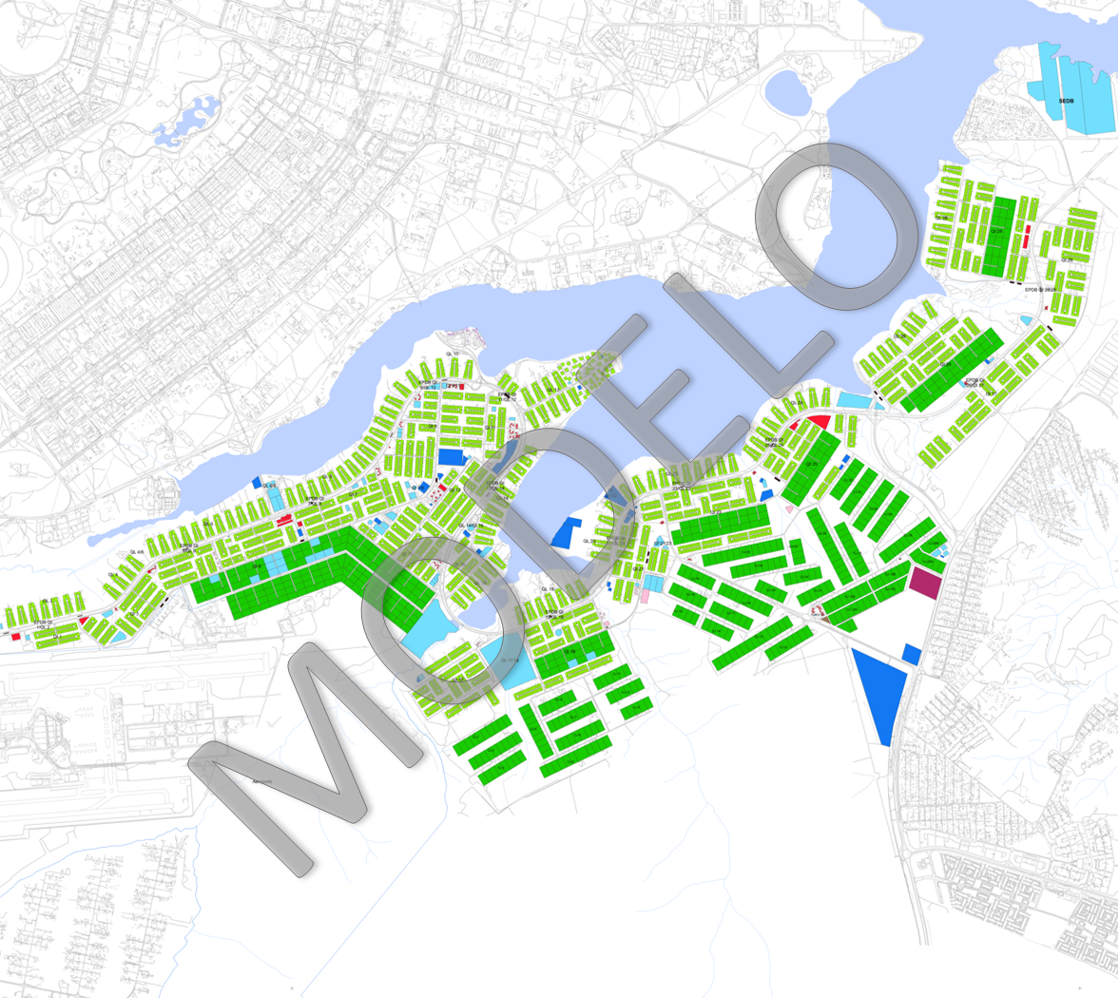

QUADRO DE PARÂMETROS DE OCUPAÇÃO DO SOLO
Apresentar quadro seguindo a mesma formatação do apresentado no Anexo III da Lei Complementar 1007/2022 que trata da Lei de Uso e Ocupação do Solo - LUOS

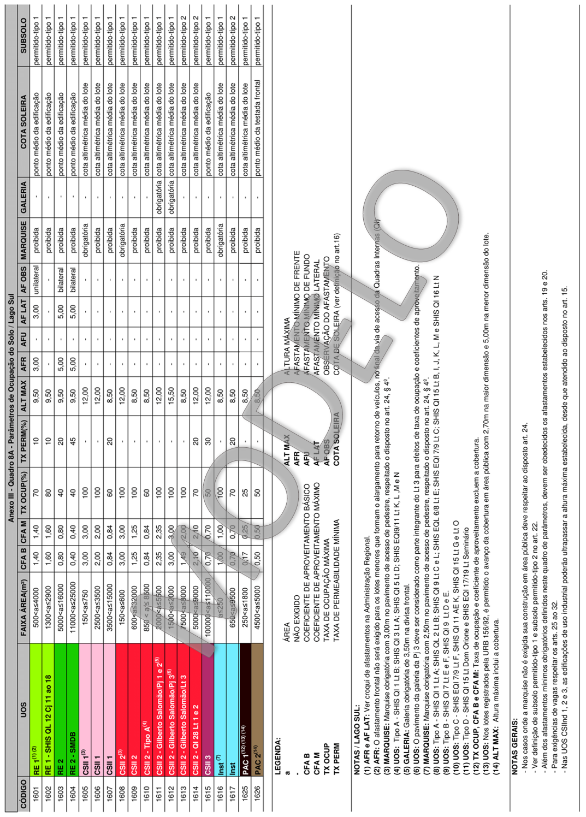

EQUIPAMENTO PÚBLICO – UOS Inst EP

Para os lotes da UOS Inst EP, aplicam-se os parâmetros de ocupação do solo definidos no art. 11 da Lei de Uso e Ocupação do Solo – LUOS, Lei Complementar nº 948, de 16 de janeiro de 2019, alterada pela Lei Complementar nº 1.007, de 28 de abril de 2022, bem como as demais regras estabelecidas nesta Lei Complementar.

MAPA DE REMEMBRAMENTO ENTRE UOS DIFERENTES (SE FOR O CASO)

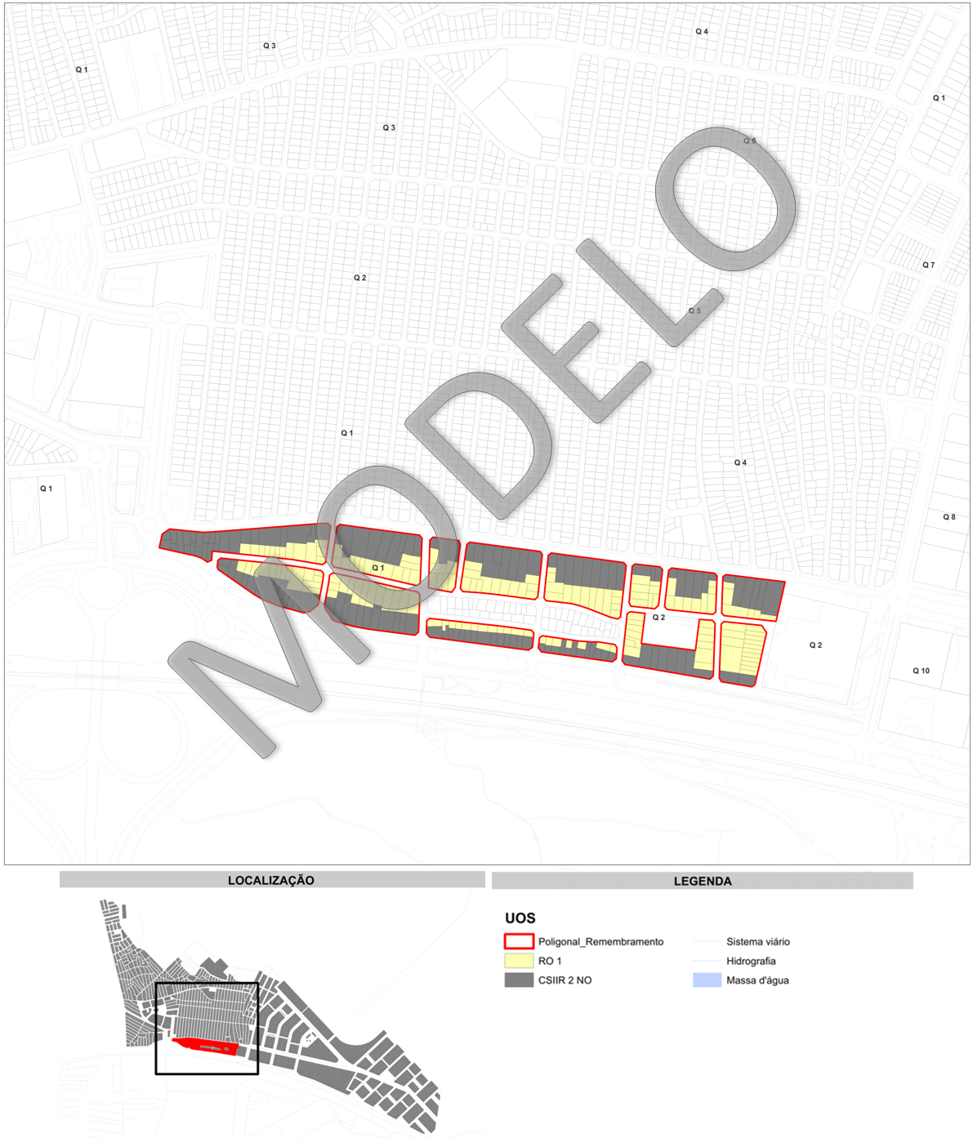

DISPOSIÇÕES GERAIS

  - Os usos foram definidos de acordo com a Lei de Uso e Ocupação do Solo – LUOS, Lei Complementar nº 948, de 16 de janeiro de 2019, alterada pela Lei Complementar nº 1.007, de 28 de abril de 2022;

  - Para as demais regras e parâmetros de uso e ocupação do solo aplica-se a LC nº 948, de 16 de janeiro de 2019, alterada pela Lei Complementar nº 1.007, de 28 de abril de 2022;

  - Os critérios e parâmetros técnicos estabelecidos na ABNT NBR 9050/2020 devem ser observados nas edificações, calçadas, mobiliário e espaços comuns garantindo as condições de acessibilidade das pessoas com deficiência.

  - Esta NGB é complementada pelo Código de Edificações do Distrito Federal COE-DF aprovado pela Lei n° 6.138, de 26 de abril de 2018, regulamentada pelo Decreto nº 43.056 de 03 de março de 2022.

  - Dúvidas e situações omissas serão dirimidas pelo Órgão Gestor do Planejamento Urbano do Distrito Federal.

